

# Back End I

# Como configuramos a biblioteca?

Para configurar a biblioteca JUnit em nosso ambiente de desenvolvimento (IntelliJ IDEA), devemos seguir os seguintes passos:

1. Paramos na classe que queremos testar, fazemos Alt + Enter e clicamos em Create Test.

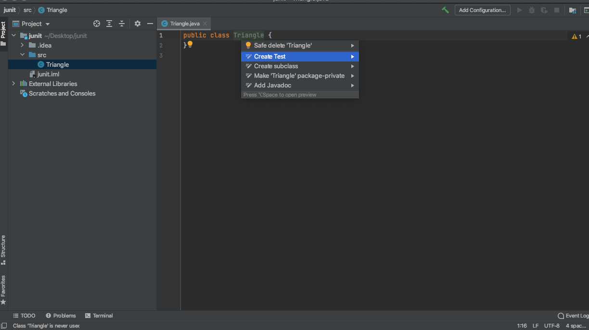

1. Em seguida, a IDE nos guiará automaticamente para adicionar a biblioteca JUnit da seguinte maneira::

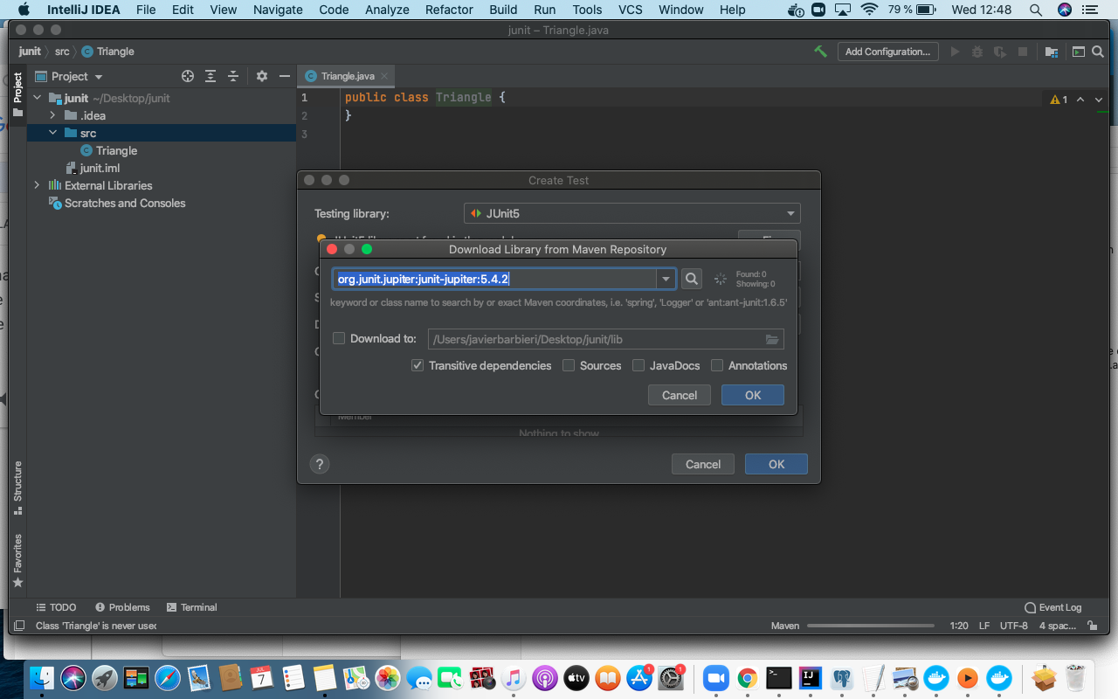

1. Em seguida, basta clicar no botão OK e a biblioteca será baixada no caminho recomendado.

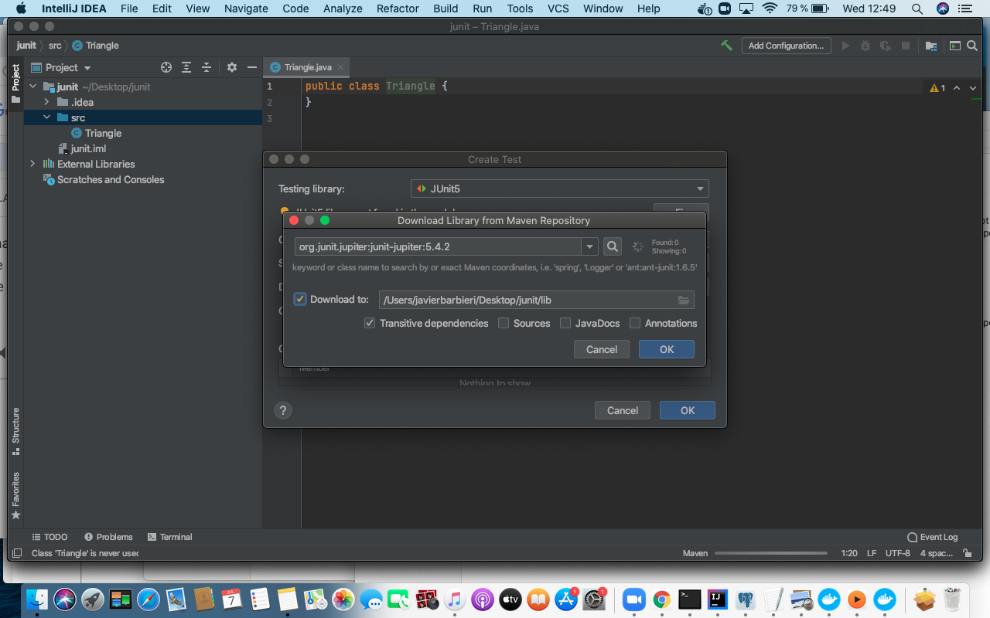

1. Como última etapa, devemos adicioná-lo ao que é chamado de classpath. A maneira mais fácil é adicionar o pacote, como vemos na imagem, e na recomendação da IDE aparece como adicioná-lo**.**

